Penerapan Internet Of Things Pada Prototype Smart Hangar Berbasis Nodemcu Esp8266

¹Lenni,²Dwi Rusdiyanto
¹Universitas Muhammadiyah Tangerang, Jl. Perintis Kemerdekaan I/33 Cikokol Kota Tangerang, (021) 29006835
²Universitas Muhammadiyah Tangerang, Jl. Perintis Kemerdekaan I/33 Cikokol Kota Tangerang, , (021) 29006835
e-mail: dwi.rusdi.26@gmail.com

Abstrak
Dalam struktur pesawat banyak menggunakan bahan paduan aluminium. Kasus kerusakan yang sering terjadi karena berlebihan dan berulang muatan serta getaran yang dialami selama penerbangan, hal lain disebabkan oleh benturan yang hampir tidak terlihat. Untuk meningkatkan efisiensi kinerja perawatan smart hangar dengan Internet of Things diusulkan dalam artikel ini. Hal itu tentunya berdasarkan dari kualitas perawatan hangar tersebut dan dari kelengkapan fasilitas dari hangar. Komponen Nodemcu Esp8266 adalah sebuah komponen yang dapat dihubungkan dengan internet. Smart hangar berbasis Nodemcu ESP8266 yang dihubungkan dengan internet bertujuan untuk mempermudah proses perancangan sesuai dengan yang digunakan pengujian langsung di lapangan sehingga dapat mengurangi resiko kegagalan. Metode yang digunakan pada penelitian ini yaitu eksperimen. Berdasarkan hasil rancangan sistem dapat berkerja dengan baik sesuai dengan spesifikasi yang digunakan.
Kata Kunci: Arduino Uno, NodeMCU ESP8266, Smart Hangar, Smart System.

Abstract
In aircraft structures, many use aluminum alloy materials. Cases of damage often occur due to excessive and repeated loads and vibrations experienced during flight, others are caused by barely perceptible impact. To improve the efficiency of the maintenance performance of a smart hangar with the Internet of Things is proposed in this article. This is of course based on the quality of the hangar maintenance and the completeness of the hangar facilities. The Nodemcu Esp8266 component is a component that can be connected to the internet. The smart hangar based on Nodemcu ESP8266 which is connected to the internet aims to simplify the design process according to what is used for direct testing in the field so as to reduce the risk of failure. The method used in this research is experimental. Based on the results of the system design can work well in accordance with the specifications used.

Keywords: Arduino Uno, NodeMCU ESP8266, Smart Hangar, Smart System.

PENDAHULUAN
Hangar merupakan suatu bangunan yang digunakan untuk operasi perawatan, perbaikan dan penyimpanan pesawat terbang ( Lindsey 2008, Shin et al. 2015). Hangar dapat melindungi pesawat terbang dari kerusakan seperti kontaminasi debu atau korosi yang disebabkan cuaca buruk apabila penyimpanan di luar ruangan. Smart hangar haruslah mempunyai kelebihan dari teknologi yang digunakan pada konstruksi bangunanya (Shin et al. 2016). Menurut Chandler et al. (2008) salah satu kunci umtuk kepentingan pelanggan atau beberapa pemilik pesawat pribadi yang memahami peristiwa yang telah dialami pesawat tersebut dan memiliki catatan sejarah masa pakainya, sehingga kebutuhan untuk perawatan sebuah pesawat dengan benar sangat penting. Hal ini mendorong penggunaan Internet of Things (IoT) untuk mengetahui apa yang diperbaiki. Dengan IoT akan terjadi suatu hubungan lewat internet sehingga memungkinkan terjadinya proses controling and monitoring ( Wicaksono 2017).
Pada penelitian ini tujuannya untuk membuat suatu prototipe smart hangar yang berkonsep Intenet of Things sehingga bisa dimonitor jika tersambung dengan jaringan internet. Dengan kata lain IoT berperan untuk menghubungkan antar benda lewat internet, apabila kedua hal tersebut digabungkan maka akan terbentuk suatu bangunan untuk merawat pesawat terbang yang mempunyai fitur IoT sebagai penunjang proses perawatan pesawat tersebut.

METODE PENELITIAN
Metode yang digunakan dalam penelitian ini adalah metode eksperimen yaitu merancang, membuat dan melakukan uji kinerja. Prototipe smart hangar ini adalah suatu rancangan hangar dengan beberapa fitur canggih yang merupakan gambaran kecil dari kemajuan teknologi sesungguhnya. Alasan dari penggunaan metode tersebut yaitu lebih mudahnya menemukan suatu konsep hangar berbasis IoT dengan perpaduan kajian teori yang related lalu dilakukan eksperimen untuk dievaluasi sehingga bisa segera ditemukan konsep smart hangar yang diinginkan.
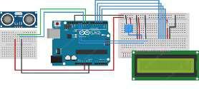

Gambar 1. Desain Elektrik
- Garis merah menunjukan sambungan positif dari alat, garis hitam menunjukan sambungan negatif dari rangkaian, garis biru menunjukan keluaran output ke LCD dan sensor ultrasonic (pin trig), garis hijau menunjukan sambungan ke sensor ultrasonic (pin echo).

Program dimulai dengan pembacaan sensor ultrasonic dan sensor DHT 11. Ketika sensor ultrasonic membaca sebuah benda di depanya (jarak yang terbaca kurang dari 10 inchi), maka hasil bacaan sensor tersebut akan diolah oleh arduino uno lalu akan memberikan perintah untuk motor servo bergerak. Pergerakan motor servo akan diikuti komponen output yang lain, yaitu LED, LCD, relay dan fan atas perintah dari arduino uno. LCD akan mengeluarkan beberapa karakter tulisan sesuai dengan coding yang diberikan. Sedangkan sensor DHT 11 akan mengirimkan hasil pembacaan suhu dan kelembaban ke NodeMCU ESP8266. Saat kondisi sensor ultrasonic tidak membaca benda atau terbaca lebih dari 10 inchi, maka sistem akan standby. Sedangkan sensor DHT 11 akan continuous memberikan hasil bacaan suhu ke NodeMCU ESP8266.

HASIL DAN PEMBAHASAN
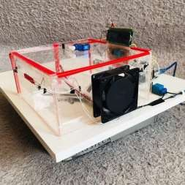
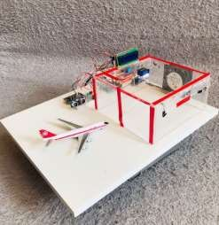
Setelah semua perancangan dan penyusunan alat tersebut, berikut merupakan hasil dari evaluasi yang telah dilakukan.
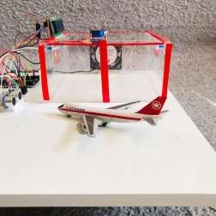
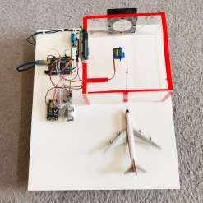

Gambar 2. Prototipe Smart Hangar Berbasis Nodemcu Esp8266
Didapatkan hasil alat mampu bekerja dengan baik, dimulai dari pembacaan sensor ultrasonic lalu akan mengirimkan datanya ke arduino uno setelah itu arduino uno memberikan perintahnya ke outputnya, meliputi LED, LCD, relay dan fan untuk bekerja sesuai dengan coding yang telah diberikan, selain itu juga memberikan sinyak ke NodeMCU ESP8266 untuk menampilkan informasi terkait coding melewati thingspeak. Tentunya sebelum alat tersebut dipergunakan haruslah dilakukan pengecakan setiap komponenya, berikut hasil pengecekan dari komponen penyusunya.

Tabel 1. Pengecakan Suhu Oleh Sensor DHT 11
No | Waktu | DHT 11 | Thermometer
1 | 30 menit  pertama | 32.20 OC | 32.50 OC
2 | 30 menit  kedua | 31.90 OC | 32.00 OC
3 | 30menit  ketiga | 31.70 OC | 31.80 OC

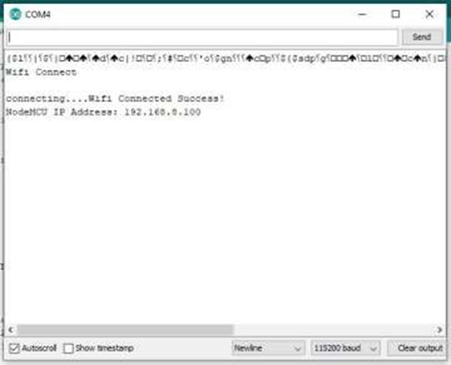

Gambar 3. Tampilan Koneksi NodeMCU ESP8266

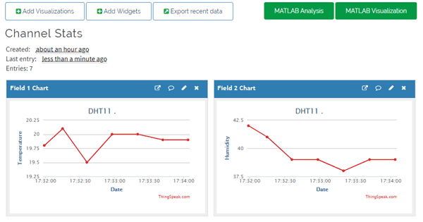

Gambar 4. Tampilan Thingspeak
SIMPULAN DAN SARAN
Hasil uji kinerja yang baik setiap komponen penyusunya, dengan presentasi error uji komponen DHT 11 sebesar 0,5%. Evaluasi alat keseluruhan didapatkan arduino uno mampu bekerja dengan baik dan NodeMCU ESP8266 mampu mengirimkan informasi secara akurat melalui Thingspeak sesuai dengan kodingan yang diberikan. Penerapan Internet of Things pada prototipe smart hanger berhasil dirancang berbasis NodeMCU ESP8266.
DAFTAR PUSTAKA
Chandler, K., Ferguson, S., Graver, T., Csipkes, A., & Mendez, A. (2008). On-line structural health and fire monitoring of a composite personal aircraft using an FBG sensing system. Smart Sensor Phenomena, Technology, Networks, and Systems 2008, 6933, 69330H. https://doi.org/10.1117/12.783125
Fajar Wicaksono, M. (2017). Implementasi Modul Wifi Nodemcu Esp8266 Untuk Smart Home. Jurnal Teknik Komputer Unikom-Komputika, 6(1), 9–14.
Lindsey, T. J. (2008). An Introduction to the Valuation of Aircraft Hangars. The Appraisal Journal, 76, 26–38. https://www.proquest.com/docview/199986395/fulltextPDF/24555F7B10F64C50PQ/1?accountid=32819
Shin, H. J., Bae, D. Y., & Lee, J. R. (2016). Integrated SHM for aircraft wing and fuselage with built-in and mobile UPI systems in Smart Hangar. 8th European Workshop on Structural Health Monitoring, EWSHM 2016, 1(July), 121–130.
Shin, H. J., Lee, J. R., Abbas, S. H., & Chung, T. T. (2015). A proof-of-concept of smart hangar for composite aircraft. ICCM International Conferences on Composite Materials, 2015-July(July), 19–24.

.

